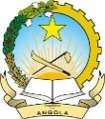

Repúbilca de Angola

Ministério da Educação

Escola do Iº Ciclo do Ensino Secundário

“Anangola”

Ocupação Portuguesa no Reino do Ndongo

Nome: Sueli Marília Batambica Manuel

Nº 49

Sala n.º 11

9ª Classe

Período: Tarde

Disciplina: História

Docente

___________________

# Indice

# Introdução

# Desenvolvimento

# Conclusão

# Bibliografia